Отчёт по лабораторной работе №2
  - Имитационное моделирование
Кудякова София Андреевна
Содержание

1. Цель работы
Познакомиться с моделями SIR и Лотки–Вольтерры, реализовать их средствами Julia, выполнить численное моделирование и исследовать влияние параметров моделей на получаемые результаты.

2. Задание
В ходе лабораторной работы необходимо:
- создать рабочий каталог для программного кода;
- установить необходимые пакеты;
- выполнить предложенный программный код;
- реализовать модели SIR и Лотки–Вольтерры;
- преобразовать код в литературный стиль;
- сгенерировать из литературного кода:
  - чистый код;
  - Jupyter Notebook;
  - документацию в формате Quarto;
- выполнить код из Jupyter Notebook;
- интегрировать документацию в формате Quarto в отчёт;
- добавить вычисления для набора параметров;
- выполнить параметрическое исследование моделей;
- проанализировать полученные результаты.

3. Теоретическое введение

3.1 Модель SIR
Модель SIR является классической математической моделью распространения инфекционного заболевания в закрытой популяции [kermack1927?].
Название модели образовано от трёх групп населения:
- Susceptible (S) — восприимчивые к заболеванию;
- Infectious (I) — инфицированные;
- Recovered (R) — выздоровевшие.
Общая численность популяции определяется выражением:
$$N=S+I+R.$$
Модель описывается системой дифференциальных уравнений:
$$\frac{dS}{dt}=−βc\frac{SI}{N},$$
$$\frac{dI}{dt}=βc\frac{SI}{N}−γI,$$
$$\frac{dR}{dt}=γI.$$
Здесь $β$ — вероятность передачи инфекции при контакте, $c$ — среднее число контактов, а $γ$ — скорость выздоровления.
Базовое репродуктивное число определяется выражением:
$$R_{0}=\frac{βc}{γ}.$$
Если $R_{0}>1$, инфекция может распространяться среди популяции.
Модель позволяет исследовать изменение численности восприимчивых, инфицированных и выздоровевших людей во времени, а также определить пик эпидемии и его момент.

3.2 Модель Лотки–Вольтерры
Модель Лотки–Вольтерры описывает взаимодействие двух популяций: жертв и хищников [lotka1925?,volterra1926?].
Пусть $x$ — численность жертв, а $y$ — численность хищников.
Модель задаётся системой:
$$\frac{dx}{dt}=αx−βxy,$$
$$\frac{dy}{dt}=δxy−γy.$$
Здесь:
- $α$ — скорость естественного размножения жертв;
- $β$ — коэффициент взаимодействия жертв и хищников;
- $δ$ — коэффициент преобразования потреблённых ресурсов в прирост хищников;
- $γ$ — скорость естественной смертности хищников.
Модель описывает циклическое изменение численности двух взаимодействующих популяций.
При увеличении количества жертв создаются условия для роста популяции хищников. Рост числа хищников, в свою очередь, приводит к уменьшению количества жертв. После уменьшения количества жертв численность хищников также начинает снижаться, что создаёт условия для нового роста популяции жертв.

4. Выполнение лабораторной работы
В ходе выполнения лабораторной работы были реализованы модели SIR и Лотки–Вольтерры с использованием языка программирования Julia.
Для организации проекта использовалась структура Julia-проекта с отдельными каталогами для исходного кода, Jupyter Notebook, документов Quarto и графических результатов.
Основная структура проекта имеет вид:
project/
├── markdown/
├── notebooks/
├── plots/
├── scripts/
├── src/
├── Project.toml
└── Manifest.toml
Структура рабочего проекта представлена на рисунке Рисунок 1.
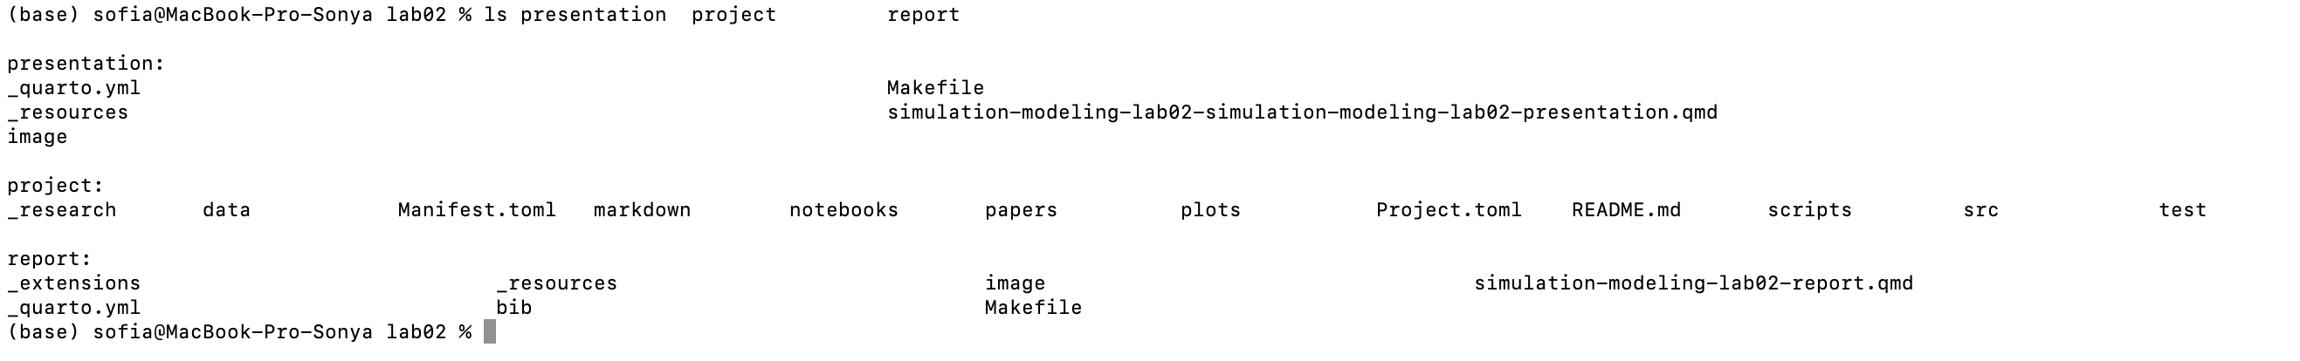
Рисунок 1: Структура рабочего проекта

4.1 Подготовка программного окружения
Для выполнения лабораторной работы были установлены необходимые пакеты Julia. После настройки проекта была выполнена проверка рабочего окружения.
Результат проверки представлен на рисунке Рисунок 2.

Рисунок 2: Проверка рабочего окружения

5. Модель SIR

5.1 Базовая реализация
Для реализации модели SIR был создан Julia-скрипт sir_ode.jl.
В программе задаются параметры модели:
$$β=0.05, c=10.0, γ=0.25.$$
Начальные условия имеют вид:
$$S_{0}=990, I_{0}=10, R_{0}=0.$$
Для выбранных параметров базовое репродуктивное число равно:
$$R_{0}=\frac{0.05⋅10}{0.25}=2.$$
Средняя продолжительность болезни составляет:
$$\frac{1}{γ}=4$$
дня.
Результат выполнения модели SIR представлен на рисунке Рисунок 3.
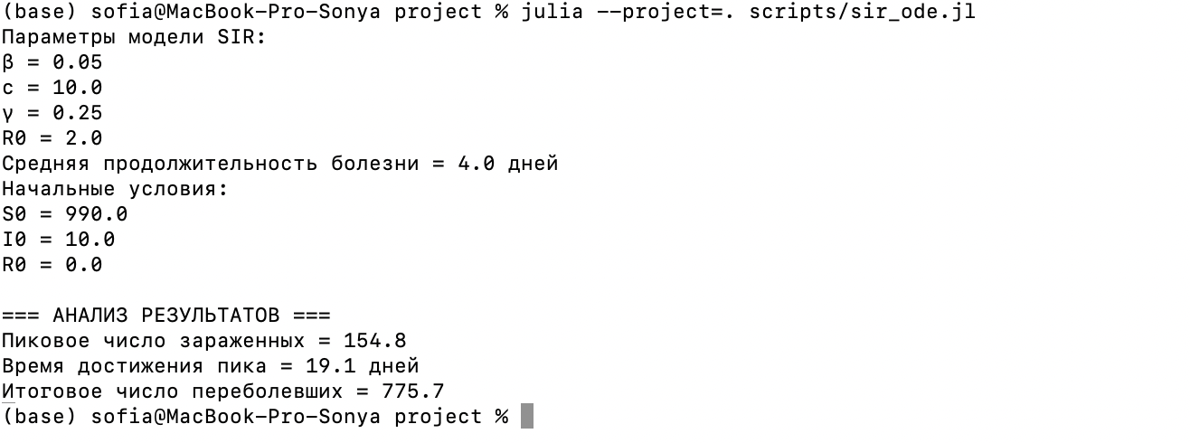
Рисунок 3: Результат выполнения модели SIR
В результате базового эксперимента получено максимальное число инфицированных:
$$I_{max}=154.8.$$
Пик эпидемии достигается примерно на:
$$t_{\text{peak}}=19.1$$
дня.
Итоговое число выздоровевших составляет:
$$R(∞)=775.7.$$

5.2 Графики модели SIR
В процессе моделирования были построены графики динамики основных переменных модели.
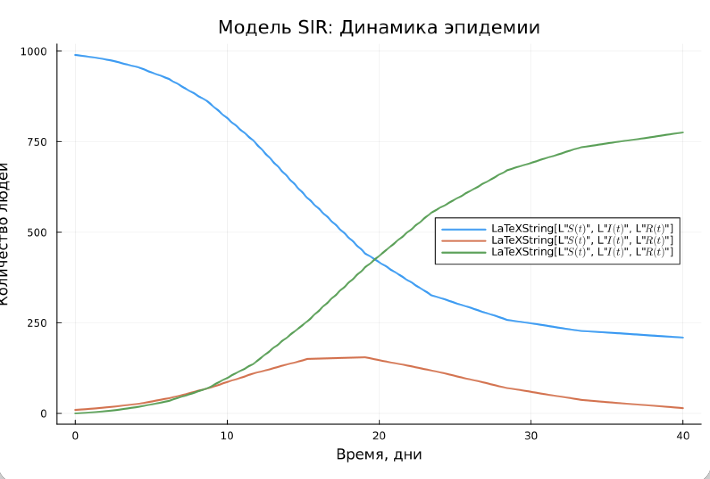
Рисунок 4: Динамика восприимчивых, инфицированных и выздоровевших

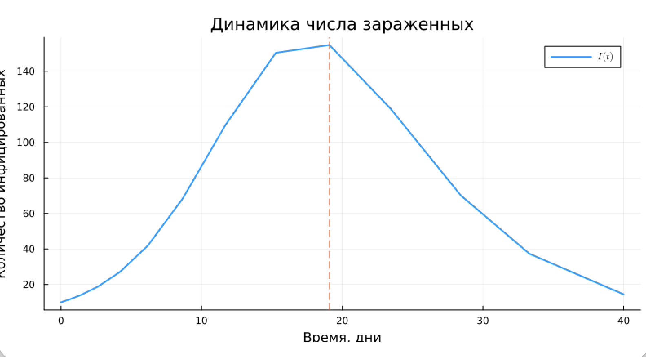
Рисунок 5: Доля инфицированных во времени

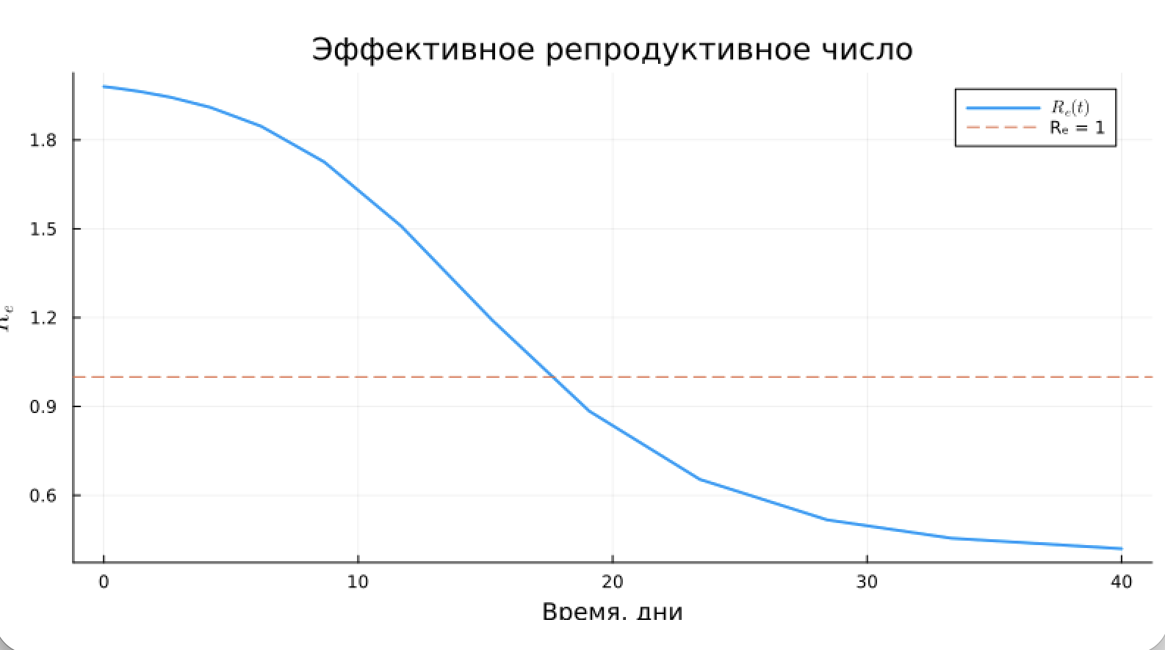
Рисунок 6: Скорость изменения численности групп

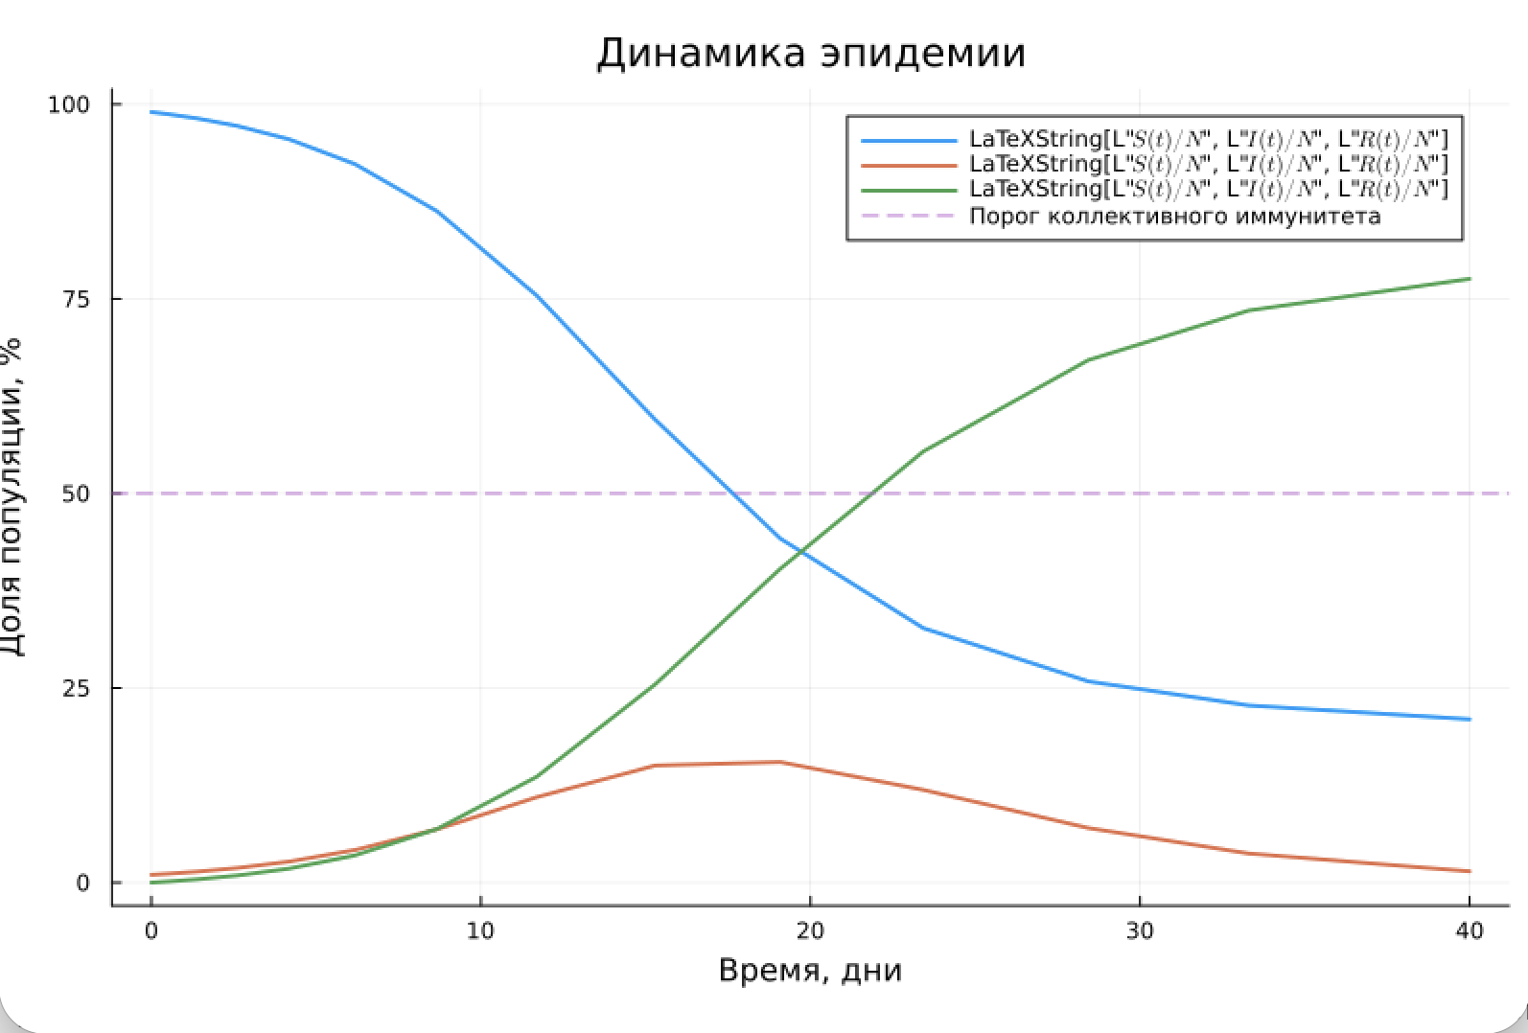
Рисунок 7: Фазовый портрет модели SIR

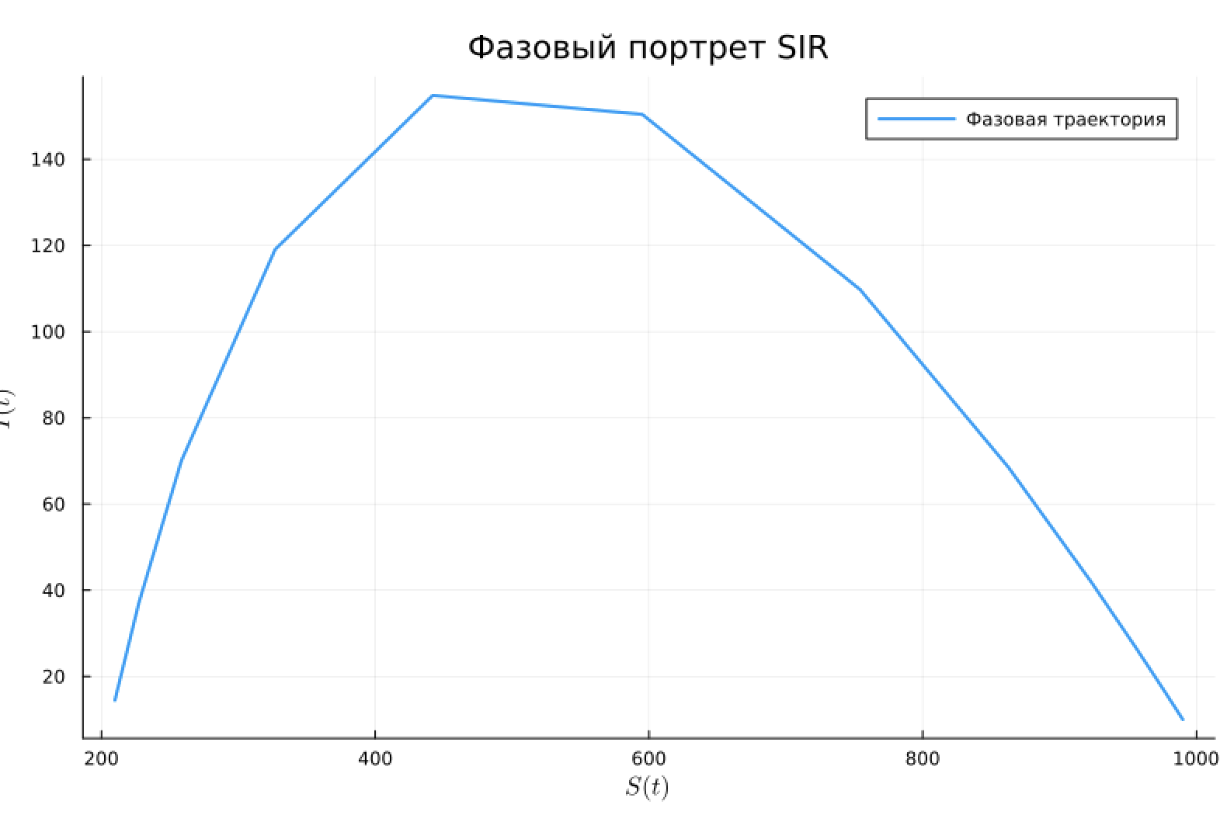
Рисунок 8: Сводный график модели SIR
Полученные графики позволяют наблюдать изменение численности трёх групп населения и динамику распространения инфекции.

5.3 Параметрическое исследование модели SIR
Для исследования влияния коэффициента передачи инфекции $β$ было выполнено параметрическое исследование.
Рассматривались следующие значения:
$$β∈\{0.03, 0.05, 0.07\}.$$
Для каждого значения параметра рассчитывались:
- максимальное число инфицированных;
- время достижения максимума;
- итоговое число выздоровевших.
Полученные результаты представлены в таблице.
$β$​ | $I_{max}$​ | $t_{\text{peak}}$​ | $R_{\text{final}}$​
0.03 | 22.743 | 36.527 | 187.764
0.05 | 154.807 | 19.083 | 775.685
0.07 | 276.454 | 10.969 | 923.128
Результат параметрического исследования также представлен на рисунке Рисунок 9.
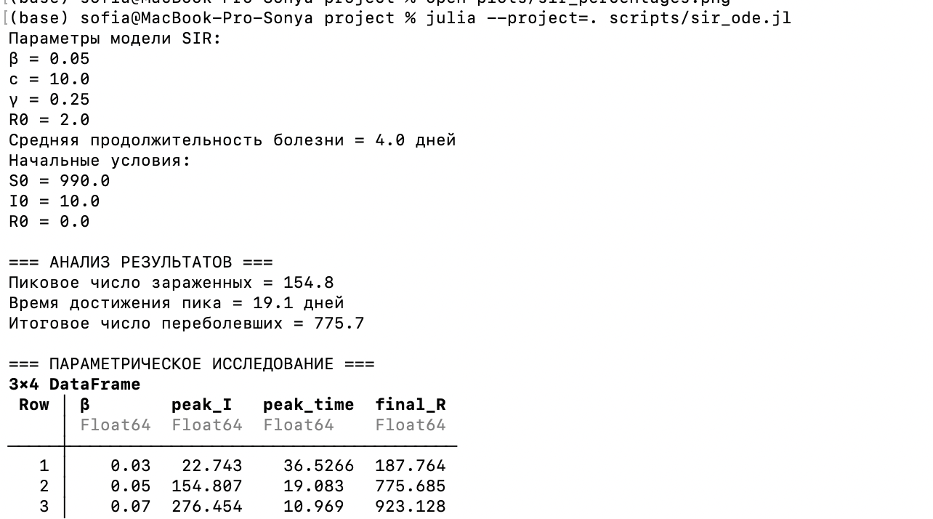
Рисунок 9: Параметрическое исследование модели SIR
Из полученных результатов видно, что увеличение $β$ приводит к увеличению максимального числа инфицированных и более раннему достижению пика эпидемии.
При $β=0.03$ максимальное число инфицированных составляет около 22.7 человека, а пик достигается примерно на 36.5-м дне.
При $β=0.05$ максимальное число инфицированных составляет около 154.8 человека, а пик достигается примерно на 19.1-м дне.
При $β=0.07$ максимальное число инфицированных составляет около 276.5 человека, а пик достигается примерно на 11-м дне.
Таким образом, увеличение коэффициента $β$ ускоряет распространение инфекции и увеличивает масштаб эпидемии.

5.4 Производные файлы модели SIR
Для литературного кода модели SIR были сформированы производные представления:
- Julia-скрипт;
- Jupyter Notebook;
- документ Quarto.
Файлы модели расположены в следующих каталогах:
scripts/sir_ode/sir_ode.jl
notebooks/sir_ode/sir_ode.ipynb
markdown/sir_ode/sir_ode.qmd
Результат генерации производных файлов представлен на рисунке Рисунок 10.
Рисунок 10: Генерация производных файлов модели SIR

6. Модель Лотки–Вольтерры

6.1 Базовая реализация
Для реализации модели Лотки–Вольтерры был создан Julia-скрипт lv_ode.jl.
В базовом эксперименте использовались параметры:
$$α=0.1, β=0.02, δ=0.01, γ=0.3.$$
Начальные условия:
$$x_{0}=40, y_{0}=9.$$
Моделирование проводилось на интервале:
$$t∈[0,200].$$
Стационарная точка определяется выражениями:
$$x^{*}=\frac{γ}{δ}, y^{*}=\frac{α}{β}.$$
Для выбранных параметров:
$$x^{*}=30, y^{*}=5.$$
Результат выполнения модели представлен на рисунке Рисунок 11.
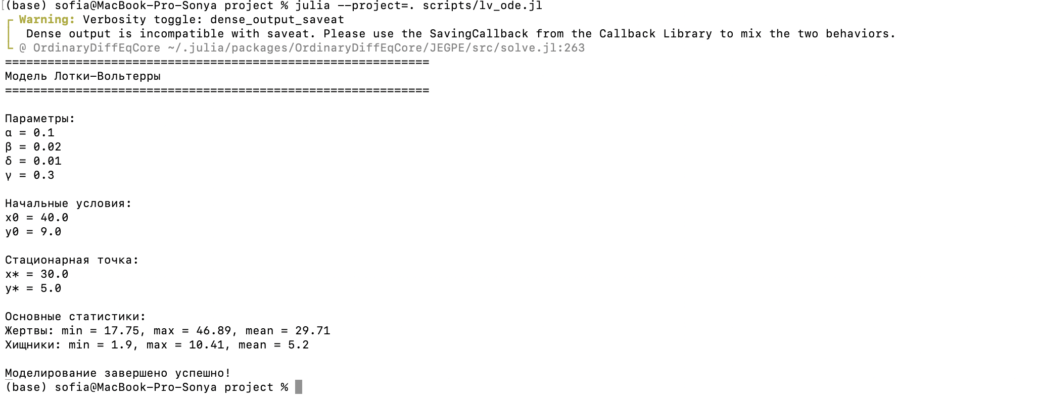
Рисунок 11: Результат выполнения модели Лотки–Вольтерры

6.2 Графики модели Лотки–Вольтерры
Для анализа результатов были построены графики динамики популяций, фазового портрета, производных, относительных изменений и спектрального анализа.
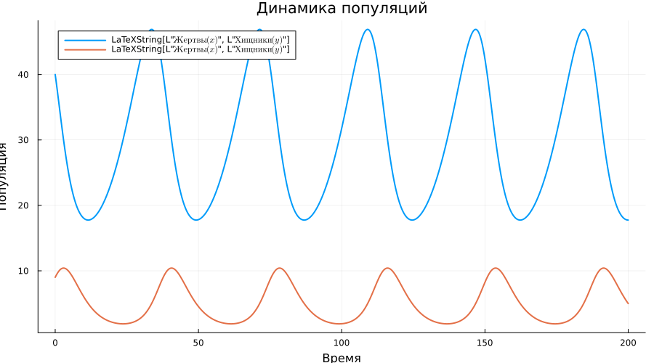
Рисунок 12: Динамика численности жертв и хищников

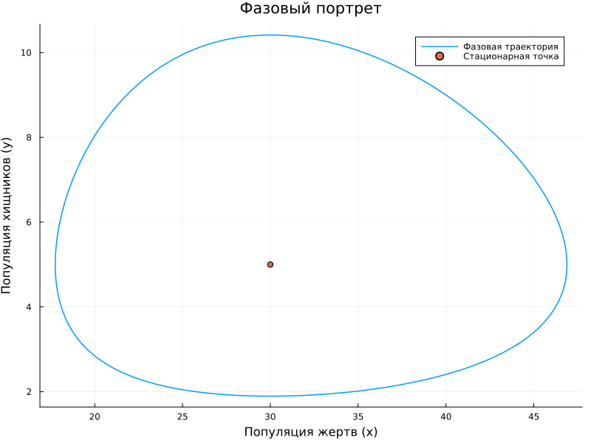
Рисунок 13: Фазовый портрет модели Лотки–Вольтерры

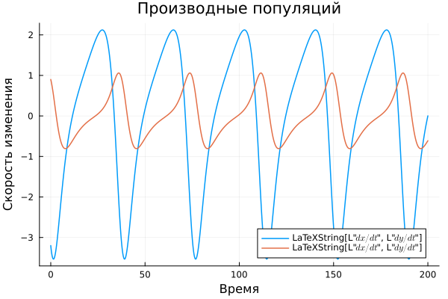
Рисунок 14: Производные численности популяций

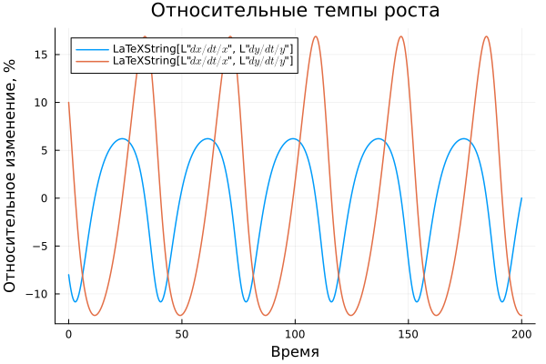
Рисунок 15: Относительные изменения численности популяций

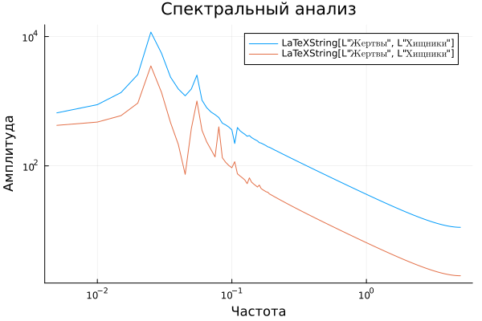
Рисунок 16: Спектральный анализ колебаний численности
Полученные результаты демонстрируют характерные циклические изменения численности жертв и хищников.

6.3 Параметрическое исследование модели Лотки–Вольтерры
Для исследования влияния скорости естественного размножения жертв $α$ было выполнено параметрическое исследование.
Рассматривались следующие значения:
$$α∈\{0.05, 0.1, 0.2\}.$$
Для каждого значения $α$ выполнялось отдельное численное решение системы.
В результате для каждого эксперимента определялись:
- средняя численность жертв;
- средняя численность хищников;
- максимальная численность жертв;
- максимальная численность хищников.
Результаты параметрического исследования выводились в виде таблицы.
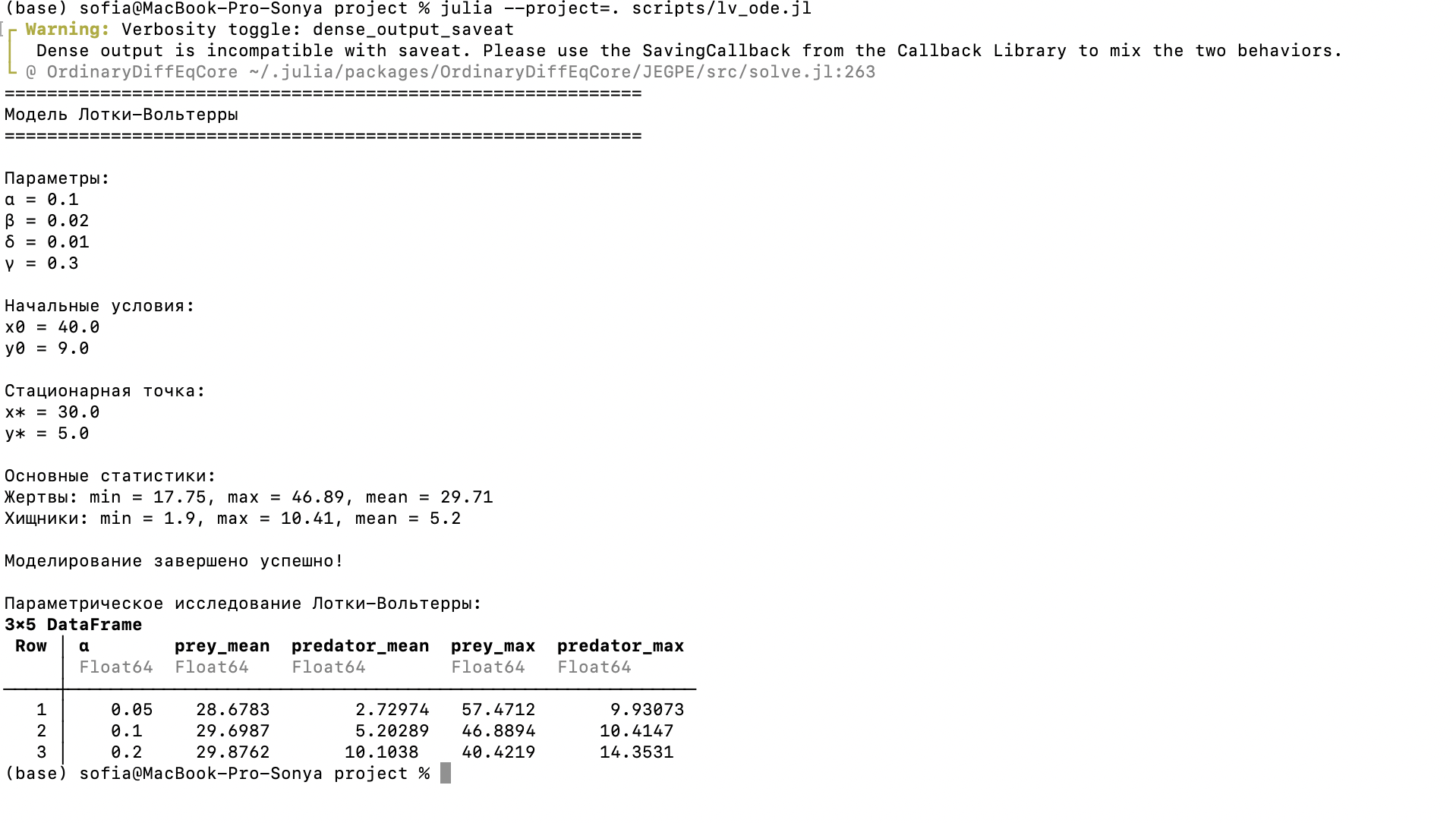
Рисунок 17: Результаты параметрического исследования модели Лотки–Вольтерры
Параметрическое исследование позволяет оценить влияние скорости размножения жертв на динамику обеих популяций.
При изменении $α$ изменяется скорость роста популяции жертв, что также влияет на доступность пищи для хищников и, следовательно, на динамику их численности.

6.4 Производные файлы модели Лотки–Вольтерры
Для литературного кода модели Лотки–Вольтерры были сформированы производные представления:
scripts/lv_ode/lv_ode.jl
notebooks/lv_ode/lv_ode.ipynb
markdown/lv_ode/lv_ode.qmd
Результат генерации файлов представлен на рисунке Рисунок 18.
Рисунок 18: Генерация производных файлов модели Лотки–Вольтерры

7. Реализация

7.1 Модель SIR

7.1.1 Базовая реализация

8. Модель SIR
Модель SIR описывает распространение инфекции в популяции, разделённой на три группы: восприимчивые, инфицированные и выздоровевшие.

8.1 Подключение пакетов
using DrWatson
@quickactivate "project"
using DifferentialEquations
using SimpleDiffEq
using Tables
using DataFrames
using StatsPlots
using LaTeXStrings
using Plots
using BenchmarkTools

8.2 Подготовка каталогов
script_name = splitext(basename(PROGRAM_FILE))[1]
mkpath(plotsdir(script_name))
mkpath(datadir(script_name))
"/Users/sofia/work/study/2026-1/2026-1==study-simulation-modeling/2026-1--study--simulation-modeling/labs/lab02/project/data/startup"

8.3 Определение модели SIR
function sir_ode!(du, u, p, t)
S, I, R = u
β, c, γ = p
N = S + I + R
@inbounds begin
du[1] = -β * c * I / N * S
du[2] = β * c * I / N * S - γ * I
du[3] = γ * I
end
nothing
end
sir_ode! (generic function with 1 method)

8.4 Начальные условия и параметры
δt = 0.1
tmax = 40.0
tspan = (0.0, tmax)
u0 = [990.0, 10.0, 0.0]
p = [
0.05,
10.0,
0.25
]
3-element Vector{Float64}:
0.05
10.0
0.25

8.5 Базовое репродуктивное число
R0 = (p[2] * p[1]) / p[3]
2.0

8.6 Формирование задачи Коши
prob_ode = ODEProblem(
sir_ode!,
u0,
tspan,
p
)
ODEProblem with uType Vector{Float64} and tType Float64. In-place: true
Non-trivial mass matrix: false
timespan: (0.0, 40.0)
u0: 3-element Vector{Float64}:
990.0
10.0
0.0

8.7 Численное решение
sol_ode = solve(
prob_ode,
dt = δt
)
retcode: Success
Interpolation: 3rd order Hermite
t: 15-element Vector{Float64}:
0.0
0.1
0.5331242537191838
1.3919008491040001
2.6102120755226386
4.1811820758323055
6.180123810566044
8.664951930903612
11.691425331813486
15.279370667110317
19.082963490744028
23.423425193442526
28.42949373098617
33.298779173639595
40.0
u: 15-element Vector{Vector{Float64}}:
[990.0, 10.0, 0.0]
[989.4990153200853, 10.247898072276143, 0.25308660763853125]
[987.1852964117763, 11.391111426852984, 1.4235921613706284]
[981.8312125227972, 14.026022042698546, 4.14276543450428]
[972.1392310589528, 18.757815561654187, 9.102953379393007]
[954.9905500491583, 27.007702518267607, 18.00174743257403]
[923.0706717929863, 41.92976779832721, 34.999560408686385]
[862.6705810342164, 68.49345419063417, 68.83596477514932]
[754.3022993851442, 109.74186185409279, 135.9558387607629]
[595.1014268847736, 150.41363264480682, 254.48494047041947]
[442.0141179101299, 154.80694988491865, 403.1789322049513]
[326.8951167493959, 119.06860394684855, 554.0362793037555]
[258.5085242188966, 70.11052194753069, 671.3809538335727]
[227.58338337085726, 37.328570631579986, 735.0880459975627]
[209.84121402014364, 14.47364496645583, 775.6851410134005]

8.8 Подготовка результатов
df_ode = DataFrame(
Tables.table(sol_ode')
)
rename!(
df_ode,
["S", "I", "R"]
)
df_ode[!, :t] = sol_ode.t
df_ode[!, :N] =
df_ode.S +
df_ode.I +
df_ode.R
15-element Vector{Float64}:
1000.0
1000.0
999.9999999999999
1000.0
1000.0
999.9999999999999
1000.0
999.9999999999999
1000.0
999.9999999999999
999.9999999999998
1000.0
1000.0
1000.0
1000.0

8.9 Вывод параметров модели
println("Параметры модели SIR:")
println("β = ", p[1])
println("c = ", p[2])
println("γ = ", p[3])
println(
"R0 = ",
round(R0, digits = 3)
)
println(
"Средняя продолжительность болезни = ",
round(1 / p[3], digits = 2),
" дней"
)
Параметры модели SIR:
β = 0.05
c = 10.0
γ = 0.25
R0 = 2.0
Средняя продолжительность болезни = 4.0 дней

8.10 Вывод начальных условий
println("Начальные условия:")
println("S0 = ", u0[1])
println("I0 = ", u0[2])
println("R0 = ", u0[3])
Начальные условия:
S0 = 990.0
I0 = 10.0
R0 = 0.0

8.11 Динамика трёх групп населения
plt1 = @df df_ode plot(
:t,
[:S :I :R],
label = [
L"S(t)"
L"I(t)"
L"R(t)"
],
xlabel = "Время, дни",
ylabel = "Количество людей",
title = "Модель SIR: Динамика эпидемии",
linewidth = 2,
legend = :right,
grid = true,
size = (800, 500)
)

8.12 Поиск пика эпидемии
peak_idx = argmax(df_ode.I)
peak_time =
df_ode.t[peak_idx]
peak_value =
df_ode.I[peak_idx]
154.80694988491865

8.13 Динамика числа инфицированных
plt2 = @df df_ode plot(
:t,
:I,
label = L"I(t)",
xlabel = "Время, дни",
ylabel = "Количество инфицированных",
title = "Динамика числа зараженных",
linewidth = 2,
grid = true,
size = (800, 400)
)
vline!(
plt2,
[peak_time],
linestyle = :dash,
label = false
)

8.14 Анализ экспоненциального роста
plt3 = @df df_ode plot(
:t,
:I,
label = L"I(t)",
xlabel = "Время, дни",
ylabel = "Количество инфицированных",
title = "Экспоненциальный рост",
yscale = :log10,
linewidth = 2,
grid = true,
size = (800, 400)
)

8.15 Доли групп населения
plt4 = @df df_ode plot(
:t,
[:S :I :R] ./ df_ode.N .* 100,
label = [
L"S(t)/N"
L"I(t)/N"
L"R(t)/N"
],
xlabel = "Время, дни",
ylabel = "Доля популяции, %",
title = "Динамика эпидемии",
linewidth = 2,
grid = true,
size = (800, 500)
)
if R0 > 1
herd_immunity_threshold =
(1 - 1 / R0) * 100
hline!(
plt4,
[herd_immunity_threshold],
linestyle = :dash,
label = "Порог коллективного иммунитета"
)
end

8.16 Фазовый портрет
plt5 = plot(
df_ode.S,
df_ode.I,
label = "Фазовая траектория",
xlabel = L"S(t)",
ylabel = L"I(t)",
title = "Фазовый портрет SIR",
linewidth = 2,
grid = true,
size = (800, 500)
)

8.17 Эффективное репродуктивное число
df_ode[!, :Re] =
R0 .* df_ode.S ./ df_ode.N
15-element Vector{Float64}:
1.98
1.9789980306401707
1.9743705928235529
1.9636624250455943
1.9442784621179054
1.909981100098317
1.8461413435859726
1.725341162068433
1.5086045987702885
1.1902028537695473
0.88402823582026
0.6537902334987918
0.5170170484377932
0.4551667667417145
0.41968242804028727

8.18 Динамика эффективного репродуктивного числа
plt6 = @df df_ode plot(
:t,
:Re,
label = L"R_e(t)",
xlabel = "Время, дни",
ylabel = L"R_e",
title = "Эффективное репродуктивное число",
linewidth = 2,
grid = true,
size = (800, 400)
)
hline!(
plt6,
[1.0],
linestyle = :dash,
label = "Rₑ = 1"
)

8.19 Сохранение графиков
savefig(
plt1,
plotsdir(
script_name,
"sir_main.png"
)
)
savefig(
plt2,
plotsdir(
script_name,
"sir_infected.png"
)
)
savefig(
plt3,
plotsdir(
script_name,
"sir_log_scale.png"
)
)
savefig(
plt4,
plotsdir(
script_name,
"sir_percentages.png"
)
)
savefig(
plt5,
plotsdir(
script_name,
"sir_phase_portrait.png"
)
)
savefig(
plt6,
plotsdir(
script_name,
"sir_effective_R.png"
)
)
"/Users/sofia/work/study/2026-1/2026-1==study-simulation-modeling/2026-1--study--simulation-modeling/labs/lab02/project/plots/startup/sir_effective_R.png"

8.20 Анализ результатов
println(
"\n=== АНАЛИЗ РЕЗУЛЬТАТОВ ==="
)
println(
"Пиковое число зараженных = ",
round(peak_value, digits = 1)
)
println(
"Время достижения пика = ",
round(peak_time, digits = 1),
" дней"
)
println(
"Итоговое число переболевших = ",
round(df_ode.R[end], digits = 1)
)
=== АНАЛИЗ РЕЗУЛЬТАТОВ ===
Пиковое число зараженных = 154.8
Время достижения пика = 19.1 дней
Итоговое число переболевших = 775.7

8.21 Оценка производительности
@benchmark solve(
prob_ode,
dt = δt
)
BenchmarkTools.Trial: 10000 samples with 1 evaluation per sample.
Range (min … max): 13.001 μs … 7.380 ms ┊ GC (min … max): 0.00% … 99.08%
Time (median): 14.080 μs ┊ GC (median): 0.00%
Time (mean ± σ): 20.864 μs ± 173.493 μs ┊ GC (mean ± σ): 21.74% ± 2.62%
▇█▆▄▂ ▂
██████▇▇▆▇▇▆▇▆▇▆▆▇▇▆▅▆▆▆▆▆▆▆▆▅▆▆▆▇▇██▇▆▆▆▇██▇▆▇▅▆▅▅▅▅▅▅▅▄▄▁▄ █
13 μs Histogram: log(frequency) by time 57.6 μs <
Memory estimate: 42.20 KiB, allocs estimate: 441.

8.22 Параметрическое исследование
Исследуем влияние коэффициента β на развитие эпидемии.
Для сравнения рассматриваем несколько значений β.
β_values = [
0.03,
0.05,
0.07
]
sir_parameter_results = []
for β_value in β_values
p_test = [
β_value,
10.0,
0.25
]
prob_test = ODEProblem(
sir_ode!,
u0,
tspan,
p_test
)
sol_test = solve(
prob_test,
dt = δt
)
peak_idx_test =
argmax(
[u[2] for u in sol_test.u]
)
peak_value_test =
sol_test.u[peak_idx_test][2]
peak_time_test =
sol_test.t[peak_idx_test]
final_recovered_test =
sol_test.u[end][3]
push!(
sir_parameter_results,
(
β = β_value,
peak_I = peak_value_test,
peak_time = peak_time_test,
final_R = final_recovered_test
)
)
end

8.23 Таблица результатов параметрического исследования
df_parameter =
DataFrame(
sir_parameter_results
)
println(
"\n=== ПАРАМЕТРИЧЕСКОЕ ИССЛЕДОВАНИЕ ==="
)
println(
df_parameter
)
=== ПАРАМЕТРИЧЕСКОЕ ИССЛЕДОВАНИЕ ===
3×4 DataFrame
Row │ β peak_I peak_time final_R
│ Float64 Float64 Float64 Float64
─────┼──────────────────────────────────────
1 │ 0.03 22.743 36.5266 187.764
2 │ 0.05 154.807 19.083 775.685
3 │ 0.07 276.454 10.969 923.128

8.24 Сравнение результатов
plt_parameter = plot(
df_parameter.β,
[
df_parameter.peak_I df_parameter.final_R
],
label = [
"Пиковое число инфицированных"
"Итоговое число выздоровевших"
],
marker = :circle,
xlabel = "Коэффициент β",
ylabel = "Количество людей",
title = "Влияние коэффициента β на модель SIR",
linewidth = 2,
grid = true,
size = (800, 500)
)

8.25 Сохранение результата параметрического исследования
savefig(
plt_parameter,
plotsdir(
script_name,
"sir_parameter_scan.png"
)
)
println(
"\nПараметрическое исследование завершено."
)
println(
"График сохранён в: ",
plotsdir(
script_name,
"sir_parameter_scan.png"
)
)
Параметрическое исследование завершено.
График сохранён в: /Users/sofia/work/study/2026-1/2026-1==study-simulation-modeling/2026-1--study--simulation-modeling/labs/lab02/project/plots/startup/sir_parameter_scan.png

8.26 Модель Лотки–Вольтерры

8.26.1 Базовая реализация

9. Модель Лотки–Вольтерры
Модель Лотки–Вольтерры описывает взаимодействие двух популяций: жертв и хищников.
x — численность жертв; y — численность хищников.

9.1 Подключение пакетов
Используем DifferentialEquations для решения системы дифференциальных уравнений, DataFrames для обработки результатов и Plots для построения графиков.
using DrWatson
@quickactivate "project"
using DifferentialEquations
using DataFrames
using StatsPlots
using LaTeXStrings
using Plots
using Statistics
using FFTW

9.2 Подготовка каталогов
Определяем имя скрипта и создаём каталоги для сохранения результатов и графиков.
script_name = splitext(basename(PROGRAM_FILE))[1]
mkpath(plotsdir(script_name))
mkpath(datadir(script_name))
"/Users/sofia/work/study/2026-1/2026-1==study-simulation-modeling/2026-1--study--simulation-modeling/labs/lab02/project/data/startup"

9.3 Определение модели
Система Лотки–Вольтерры имеет вид:
dx/dt = αx - βxy
dy/dt = δxy - γy
где:
α — скорость естественного роста жертв; β — интенсивность взаимодействия жертв и хищников; δ — эффективность превращения добычи в прирост хищников; γ — скорость естественного уменьшения численности хищников.
function lotka_volterra!(du, u, p, t)
x, y = u
α, β, δ, γ = p
@inbounds begin
du[1] =
α * x -
β * x * y
du[2] =
δ * x * y -
γ * y
end
nothing
end
lotka_volterra! (generic function with 1 method)

9.4 Параметры модели
Задаём значения параметров модели и начальные численности популяций.
p_lv = [
0.1,
0.02,
0.01,
0.3
]
u0_lv = [
40.0,
9.0
]
2-element Vector{Float64}:
40.0
9.0

9.5 Интервал моделирования
Исследуем динамику популяций на интервале от 0 до 200 единиц времени.
tspan_lv = (
0.0,
200.0
)
dt_lv = 0.01
0.01

9.6 Формирование задачи
Создаём задачу Коши для системы дифференциальных уравнений.
prob_lv = ODEProblem(
lotka_volterra!,
u0_lv,
tspan_lv,
p_lv
)
ODEProblem with uType Vector{Float64} and tType Float64. In-place: true
Non-trivial mass matrix: false
timespan: (0.0, 200.0)
u0: 2-element Vector{Float64}:
40.0
9.0

9.7 Численное решение
Решаем систему численно с помощью метода Tsit5.
Сохраняем результаты через каждые 0.1 единицы времени.
sol_lv = solve(
prob_lv,
Tsit5(),
dt=dt_lv,
reltol=1e-8,
abstol=1e-10,
saveat=0.1,
dense=true
)
┌ Warning: Verbosity toggle: dense_output_saveat
│ Dense output is incompatible with saveat. Please use the SavingCallback from the Callback Library to mix the two behaviors.
└ @ OrdinaryDiffEqCore ~/.julia/packages/OrdinaryDiffEqCore/JEGPE/src/solve.jl:263
retcode: Success
Interpolation: specialized 4th order "free" interpolation
t: 2001-element Vector{Float64}:
0.0
0.1
0.2
0.3
0.4
0.5
0.6
0.7
0.8
0.9
⋮
199.2
199.3
199.4
199.5
199.6
199.7
199.8
199.9
200.0
u: 2001-element Vector{Vector{Float64}}:
[40.0, 9.0]
[39.67773201890384, 9.088990237207637]
[39.35113789503168, 9.175882726306998]
[39.02053587808482, 9.260562174341327]
[38.68624820281499, 9.342916311942014]
[38.34860018759226, 9.422836265415745]
[38.007919320045765, 9.5002169187062]
[37.664534369328166, 9.574957250330058]
[37.31877446654823, 9.646960666854817]
[36.9709682176784, 9.716135308317774]
⋮
[17.824353144929315, 5.508019318506856]
[17.807442037033756, 5.441315154551648]
[17.792907686320664, 5.375334300040311]
[17.780718473179327, 5.310082577777411]
[17.770843588540227, 5.24556508481173]
[17.76325301314863, 5.181786245480946]
[17.75791751745926, 5.118749811721092]
[17.754808657966564, 5.056458873592464]
[17.75389874795971, 4.994915937053478]

9.8 Подготовка результатов
Переносим результаты решения в DataFrame, чтобы упростить дальнейший анализ.
df_lv = DataFrame()
df_lv[!, :t] =
sol_lv.t
df_lv[!, :prey] =
[u[1] for u in sol_lv.u]
df_lv[!, :predator] =
[u[2] for u in sol_lv.u]
2001-element Vector{Float64}:
9.0
9.088990237207637
9.175882726306998
9.260562174341327
9.342916311942014
9.422836265415745
9.5002169187062
9.574957250330058
9.646960666854817
9.716135308317774
⋮
5.508019318506856
5.441315154551648
5.375334300040311
5.310082577777411
5.24556508481173
5.181786245480946
5.118749811721092
5.056458873592464
4.994915937053478

9.9 Производные популяций
Рассчитываем скорость изменения численности жертв и хищников.
df_lv[!, :dprey_dt] =
p_lv[1] .* df_lv.prey .-
p_lv[2] .* df_lv.prey .* df_lv.predator
df_lv[!, :dpredator_dt] =
p_lv[3] .* df_lv.prey .* df_lv.predator .-
p_lv[4] .* df_lv.predator
2001-element Vector{Float64}:
0.9000000000000004
0.8796081183812872
0.8580494468233599
0.8353523334488111
0.8115489002365717
0.7866749261310111
0.7607697060793308
0.7338758893000268
0.706039294083721
0.677308704329461
⋮
-0.6706369809304658
-0.6634355041663761
-0.6561720201747897
-0.648853939485278
-0.6414883588865488
-0.6340820722589682
-0.6266415740257949
-0.6191730642026259
-0.611682463105866

9.10 Стационарная точка
Для модели Лотки–Вольтерры внутренняя стационарная точка определяется выражениями:
x* = γ / δ
y* = α / β
x_star =
p_lv[4] / p_lv[3]
y_star =
p_lv[1] / p_lv[2]
5.0

9.11 Вывод параметров
Выводим основные параметры и начальные условия используемой модели.
println("="^60)
println(
"Модель Лотки-Вольтерры"
)
println("="^60)
println("\nПараметры:")
println("α = ", p_lv[1])
println("β = ", p_lv[2])
println("δ = ", p_lv[3])
println("γ = ", p_lv[4])
println("\nНачальные условия:")
println("x0 = ", u0_lv[1])
println("y0 = ", u0_lv[2])
println("\nСтационарная точка:")
println("x* = ", x_star)
println("y* = ", y_star)
============================================================
Модель Лотки-Вольтерры
============================================================
Параметры:
α = 0.1
β = 0.02
δ = 0.01
γ = 0.3
Начальные условия:
x0 = 40.0
y0 = 9.0
Стационарная точка:
x* = 30.0
y* = 5.0

9.12 Динамика популяций
Строим график изменения численности жертв и хищников во времени.
plt1 = plot(
df_lv.t,
[df_lv.prey df_lv.predator],
label=[
L"Жертвы (x)"
L"Хищники (y)"
],
xlabel="Время",
ylabel="Популяция",
title="Динамика популяций",
linewidth=2,
grid=true,
size=(900, 500)
)

9.13 Фазовый портрет
Строим зависимость численности хищников от численности жертв.
Дополнительно отмечаем стационарную точку.
plt2 = plot(
df_lv.prey,
df_lv.predator,
label="Фазовая траектория",
xlabel="Популяция жертв (x)",
ylabel="Популяция хищников (y)",
title="Фазовый портрет",
linewidth=1.5,
grid=true,
size=(800, 600)
)
scatter!(
plt2,
[x_star],
[y_star],
label="Стационарная точка"
)

9.14 Производные популяций
Отображаем скорость изменения численности обеих популяций.
plt3 = plot(
df_lv.t,
[df_lv.dprey_dt df_lv.dpredator_dt],
label=[
L"dx/dt"
L"dy/dt"
],
xlabel="Время",
ylabel="Скорость изменения",
title="Производные популяций",
linewidth=1.5,
grid=true
)

9.15 Относительные изменения
Рассчитываем относительные темпы изменения численности жертв и хищников.
df_lv[!, :prey_pct_change] =
df_lv.dprey_dt ./ df_lv.prey .* 100
df_lv[!, :predator_pct_change] =
df_lv.dpredator_dt ./ df_lv.predator .* 100
plt4 = plot(
df_lv.t,
[
df_lv.prey_pct_change df_lv.predator_pct_change
],
label=[
L"dx/dt / x"
L"dy/dt / y"
],
xlabel="Время",
ylabel="Относительное изменение, %",
title="Относительные темпы роста",
linewidth=1.5,
grid=true
)

9.16 Спектральный анализ
Используем быстрое преобразование Фурье для исследования периодичности колебаний численности популяций.
function compute_fft(signal, dt)
n = length(signal)
spectrum =
abs.(rfft(signal))
freq =
rfftfreq(n, 1 / dt)
return freq, spectrum
end
freq_prey, spectrum_prey =
compute_fft(
df_lv.prey .- mean(df_lv.prey),
0.1
)
freq_predator, spectrum_predator =
compute_fft(
df_lv.predator .- mean(df_lv.predator),
0.1
)
plt5 = plot(
freq_prey[2:end],
[
spectrum_prey[2:end] spectrum_predator[2:end]
],
label=[
L"Жертвы"
L"Хищники"
],
xlabel="Частота",
ylabel="Амплитуда",
title="Спектральный анализ",
xscale=:log10,
yscale=:log10,
grid=true
)

9.17 Сохранение графиков
Сохраняем результаты визуализации в каталог plots проекта.
savefig(
plt1,
plotsdir(
script_name,
"lv_dynamics.png"
)
)
savefig(
plt2,
plotsdir(
script_name,
"lv_phase_portrait.png"
)
)
savefig(
plt3,
plotsdir(
script_name,
"lv_derivatives.png"
)
)
savefig(
plt4,
plotsdir(
script_name,
"lv_relative_changes.png"
)
)
savefig(
plt5,
plotsdir(
script_name,
"lv_spectrum.png"
)
)
"/Users/sofia/work/study/2026-1/2026-1==study-simulation-modeling/2026-1--study--simulation-modeling/labs/lab02/project/plots/startup/lv_spectrum.png"

9.18 Статистический анализ
Рассчитываем минимальные, максимальные и средние значения численности обеих популяций.
println("\nОсновные статистики:")
println(
"Жертвы: min = ",
round(
minimum(df_lv.prey),
digits=2
),
", max = ",
round(
maximum(df_lv.prey),
digits=2
),
", mean = ",
round(
mean(df_lv.prey),
digits=2
)
)
println(
"Хищники: min = ",
round(
minimum(df_lv.predator),
digits=2
),
", max = ",
round(
maximum(df_lv.predator),
digits=2
),
", mean = ",
round(
mean(df_lv.predator),
digits=2
)
)
println(
"\nМоделирование завершено успешно!"
)
Основные статистики:
Жертвы: min = 17.75, max = 46.89, mean = 29.71
Хищники: min = 1.9, max = 10.41, mean = 5.2
Моделирование завершено успешно!

9.19 Параметрическое исследование
Исследуем влияние параметра α, отвечающего за естественный рост популяции жертв.
Рассматриваем несколько значений α.
α_values = [
0.05,
0.1,
0.2
]
lv_parameter_results = []
for α_value in α_values
p_test = [
α_value,
0.02,
0.01,
0.3
]
prob_test = ODEProblem(
lotka_volterra!,
u0_lv,
tspan_lv,
p_test
)
sol_test = solve(
prob_test,
Tsit5(),
dt=dt_lv,
saveat=0.1
)
prey_values = [u[1] for u in sol_test.u]
predator_values = [u[2] for u in sol_test.u]
push!(
lv_parameter_results,
(
α=α_value,
prey_mean=mean(prey_values),
predator_mean=mean(predator_values),
prey_max=maximum(prey_values),
predator_max=maximum(predator_values)
)
)
end
lv_parameter_df = DataFrame(
lv_parameter_results
)
println(
"\nПараметрическое исследование Лотки-Вольтерры:"
)
println(
lv_parameter_df
)
Параметрическое исследование Лотки-Вольтерры:
3×5 DataFrame
Row │ α prey_mean predator_mean prey_max predator_max
│ Float64 Float64 Float64 Float64 Float64
─────┼───────────────────────────────────────────────────────────
1 │ 0.05 28.6783 2.72974 57.4712 9.93073
2 │ 0.1 29.6987 5.20289 46.8894 10.4147
3 │ 0.2 29.8762 10.1038 40.4219 14.3531

9.20 Выполнение Jupyter Notebook
После генерации производных файлов были выполнены Jupyter Notebook для обеих моделей.
Для модели SIR использовался файл:
notebooks/sir_ode/sir_ode.ipynb
Для модели Лотки–Вольтерры:
notebooks/lv_ode/lv_ode.ipynb
Результат выполнения Jupyter Notebook модели SIR представлен на рисунке Рисунок 19.
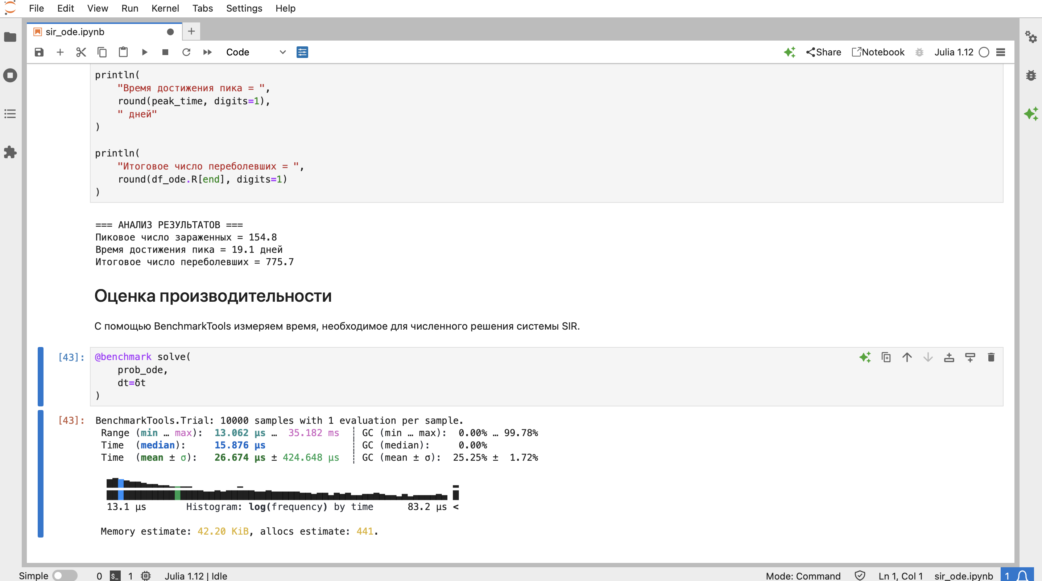
Рисунок 19: Результат выполнения Jupyter Notebook модели SIR
Результат выполнения Jupyter Notebook модели Лотки–Вольтерры представлен на рисунке Рисунок 20.
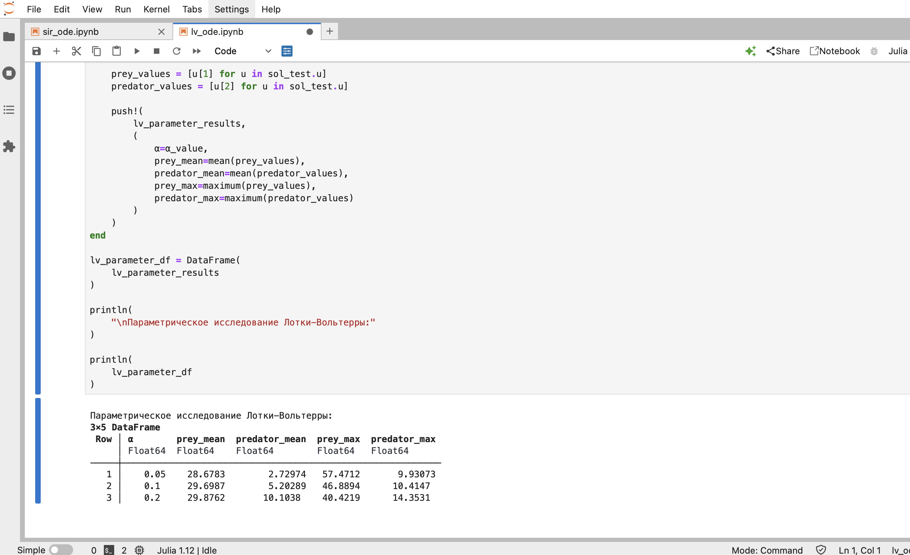
Рисунок 20: Результат выполнения Jupyter Notebook модели Лотки–Вольтерры

10. Литературное программирование
Для преобразования программного кода использовался литературный стиль программирования.
Исходные Julia-скрипты содержат текстовые пояснения в виде комментариев. Это позволяет одновременно использовать их как исполняемые программы и как основу для формирования документации.
Для генерации производных представлений использовался скрипт:
scripts/tangle.jl
В результате для моделей были получены Julia-скрипты, Jupyter Notebook и документы Quarto.

11. Анализ результатов

11.1 Модель SIR
В базовом эксперименте при
$$β=0.05, c=10, γ=0.25$$
получено:
$$R_{0}=2.$$
Пиковое число инфицированных составляет около 154.8 человека, а момент достижения пика — примерно 19.1 дня.
Итоговое число выздоровевших составляет около 775.7 человека.
Параметрическое исследование показало существенное влияние коэффициента $β$ на динамику заболевания.
При увеличении $β$ максимальное число инфицированных увеличивается, а пик эпидемии достигается раньше.
Таким образом, увеличение интенсивности передачи инфекции приводит к более быстрому и масштабному распространению заболевания.

11.2 Модель Лотки–Вольтерры
В базовом эксперименте при
$$α=0.1, β=0.02, δ=0.01, γ=0.3$$
наблюдаются циклические изменения численности жертв и хищников.
Стационарная точка для заданных параметров равна:
$$(x^{*},y^{*})=(30,5).$$
Полученные графики показывают взаимосвязь между изменением численности двух популяций.
В параметрическом исследовании рассматривались значения:
$$α∈\{0.05, 0.1, 0.2\}.$$
Изменение $α$ влияет на скорость роста популяции жертв и вследствие взаимодействия между видами отражается на динамике хищников.

12. Выводы
В ходе выполнения лабораторной работы были изучены и реализованы две математические модели: SIR и Лотки–Вольтерры.
Для модели SIR было выполнено базовое моделирование и параметрическое исследование коэффициента $β$ для значений:
$$β∈\{0.03, 0.05, 0.07\}.$$
Было установлено, что увеличение $β$ приводит к увеличению максимального числа инфицированных и более раннему достижению пика эпидемии.
Для модели Лотки–Вольтерры была исследована динамика взаимодействия популяций жертв и хищников. Были построены графики динамики популяций, фазового портрета, производных, относительных изменений и спектрального анализа.
Также было выполнено параметрическое исследование влияния $α$ для значений:
$$α∈\{0.05, 0.1, 0.2\}.$$
В рамках лабораторной работы были освоены численное решение систем дифференциальных уравнений в Julia, литературное программирование, генерация Jupyter Notebook и документов Quarto, а также проведение параметрических исследований.

Список литературы

